# Considérations sur les éléments de paysage

## Contexte et objectifs

Lors de la réunion du 27 Janvier, il a été proposé de mettre dans le standard Paysages une classe d’objets sur les éléments de paysage, ces éléments de paysage pouvant porter des enjeux.

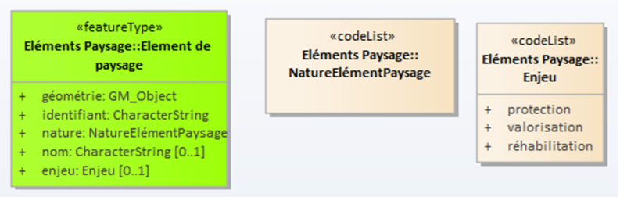

Proposition de modèle sur les éléments de paysage

Cette proposition de modèle a fait l’objet de nombreuses remarques et critiques :

* Crainte d’aller vers une granulométrie trop fine, de ne pas pouvoir parcourir le terrain pour saisir ce niveau de détail
* La localisation des enjeux :
  + Les enjeux doivent être portés au niveau des UP (Agence CAUDEX)
  + Les enjeux ne sont pas toujours sur des éléments de paysage, ils peuvent être sur des zones spécifiques comme des coupures d’urbanisation (PNR)
* **Une liste harmonisée sur la nature des éléments de paysage** :
  + avoir une liste indicative avec les éléments les plus fréquents ?
  + Quel lien entre les éléments de paysage et les éléments de patrimoine de l’urbanisme ?
* Les enjeux ne concernent pas toujours de la conservation/protection

L’objet de ce document est d’apporter des propositions de réponse aux questions posées et de proposer une liste indicative des éléments de paysage.

## Classes d’objets

### Rappel des besoins

Lors de la phase de diagnostic, les éléments de paysage les éléments de paysage avaient été jugés utiles pour les raisons suivantes :

* Richesse d’information nécessaire pour l’échelon local, pour les aménageurs
* Caractérisation du paysage par des éléments bien localisés
* Les éléments de paysage peuvent être porteurs d’enjeux

*« Les éléments de paysage sont sur les cartes de l’atlas Paysages des Yvelines. C’est représenté et ça le sera de plus en plus. Les éléments de paysage apparaissent sur une carte des enjeux » (Ile-de-France)*

### Granulométrie : éléments et/ou structures ?

La première inquiétude des membres du GT Standard portent sur la faisabilité de produire de telles données. Selon la réunion GT Standard de fin Janvier 2023,

* « Il faut tenir compte de la granulométrie et de ce que l’on peut parcourir.
* Les arbres isolés ne peuvent être représentés car le relevé n'existe pas, sauf de manière ponctuelle donc non représentative. Les éléments de type arbres isolés correspondent à une échelle qui ne peut pas être traitée dans un atlas. Il faudrait privilégier les structures paysagères plutôt que les éléments dans le standard.
* Placer les enjeux plutôt au niveau des structures paysagères »

Il faut rappeler que les conclusions du diagnostic étaient un peu différentes :

* Il faudrait mettre dans la BD géomatique, ce qui est le plus marquant, le plus visible, saisir comme éléments de paysage les choses les plus remarquables et/ou les plus dynamiques, les éléments porteurs de dynamiques ou d’enjeux
* Il peut être intéressant d’avoir des données sur les éléments de paysage, même si les couches ne sont pas exhaustives.

Il est aussi rappelé que la méthode 2015 définit 2 catégories d’éléments de paysage:

* Les éléments de paysages qui participent aux **structures paysagères** (exemple : les haies composées de pruneliers dans certains paysages de bocage du nord-ouest de la France, les terrasses cultivées pour certains paysages des Cévennes ou les vergers en terrasse de Loraine).
* **Les éléments de paysage dits « ponctuels ».** Ils font le plus souvent référence à des objets contenus dans des inventaires patrimoniaux (exemple : des arbres remarquables, des monuments historiques…). Chacun de ces éléments est, le plus souvent, unique.
* **Faut-il mettre des éléments de paysage dits « ponctuels » ?**

L’exemple des arbres remarquables n’est probablement pas le plus judicieux : ce sont des « petits » éléments comparés à l’échelle d’un atlas départemental. De plus, il n’existe pas forcément de données source donnant l’inventaire de ces éléments.

Par contre, cela paraîtrait tout à fait approprié de sélectionner les éléments « ponctuels » les plus remarquables d’une UP : les fleuves ou rivières (ex : le Lot), les châteaux les plus connus (ex : château de Chantilly), les sommets (ex : Puy-de-Dôme), les autoroutes (ex : A89), la ligne TGV, …

Il est à noter que ces éléments dits « ponctuels » ont souvent un toponyme et n’ont pas forcément une représentation ponctuelle.

* **Comment représenter les structures paysagères ?**

## Dans les données géomatique du standard, on peut envisager 3 méthodes :

* La structure est représentée par chacun de ses éléments. Cette méthode est tout à fait envisageable si les éléments sont bien identifiés et s’il existe des données sources. Par exemple, la BD TOPO doit pouvoir fournir la représentation individualisée des étangs des Dombes.
* La structure est représentée par un zonage. Cette méthode paraît bien appropriée au moins dans le cas où le zonage est relativement bien défini et où les données individuelles sur les éléments ne sont pas disponibles (ex : une zone de jardins ouvriers, un ensemble de cultures en terrasse).
* La structure n’est pas représentée du tout en tant qu’objet géographique mais seulement mentionnée dans les mots-clés de l’UP. Cette solution semble bien adaptée au moins dans les 2 cas suivants
  + La structure est diffuse et présente sur une grande partie de l’UP (ex : bocage, open-field) ; le zonage serait difficile à établir et risquerait de nuire à la lisibilité des données
  + La structure est composée de beaucoup de petits éléments (ex : calvaires, séchoirs à tabac, châteaux en nombre) qu’il serait difficile de saisir individuellement de façon exhaustive

Conclusion : Pour les données géomatiques, il semble pertinent d’inclure à la fois des éléments et des structures de paysage.

### Eléments de paysage et zones à enjeux

Le diagnostic avait fait apparaître deux tendances principales sur la localisation des enjeux dans les atlas : une localisation au niveau des Unités Paysagères et une localisation sur des éléments de paysage.

* **Localisation des enjeux : UP et ou éléments de paysage ?**

Pour les données géomatiques, lors de la réunion du GT Standard de Janvier 2023, il avait été recommandé de se limiter à la localisation des enjeux au niveau des éléments de paysage.

|  |  |  |
| --- | --- | --- |
|  | **Atlas** | **Données géomatiques** |
| Localisation des enjeux au niveau des UP | Du ressort du GT Méthode | Pas forcément utile (redondance avec les dynamiques)  Peu standardisable (formules longues, spécifiques à un territoire) |
| Localisation plus précise des enjeux (ex : au niveau des éléments de paysage) | A discuter | Bien adaptée aux données SIG :   * Objet « porteur » de l’enjeu * Typologie possible des enjeux |

L’agence CAUDEX s’était montré plutôt en faveur d’enjeux portés uniquement au niveau des UP. C’est un point clé de discussion pour l’atelier n° 2 sur la sémantique car il faut une concordance entre les propositions du GT Standard et celles du GT Méthode.

Conclusion : A priori, pour l’atlas, il est envisageable voire pertinent de mettre les enjeux au niveau des UP mais ce n’est pas adapté pour les données géomatiques. Faire porter les enjeux sur les éléments de paysage est pertinent pour les données géomatiques car cela contribuera à rendre les données plus opérationnelles pour la préparation des documents d’urbanisme ou pour décider des projets d’ENR. Cette localisation plus précise des enjeux doit être encouragée dans la méthode, idéalement dans le socle commun ou au minimum dans les extensions possibles.

* **Localisation des enjeux : éléments de paysage ou zonages spécifiques ?**

Lors de la réunion du GT Standard de Janvier 2023, un des participants avait signalé : « Il faut faire une couche à part. Les enjeux ne sont pas toujours portés par les éléments de paysage. Il n’y a pas beaucoup de recoupements, certaines zones à enjeux ne correspondent pas à des éléments (ex : coupure d’urbanisation). »

Cette remarque pose la question des classes d’objets du modèle. Une classe d’objets est un ensemble d’objets ayant la même définition et les mêmes propriétés.

On peut envisager 2 scénarios :

1. Rester sur une classe unique avec une définition un peu élargie et des attributs optionnels d’enjeux.

2. Avoir une classe pour les éléments de paysage et une autre classe pour les zones à enjeux.

Le premier scénario est proche de la proposition initiale. On pourrait avoir une classe unique, appelée par exemple « Composantes du paysages » et regroupant les éléments de paysage, les structures du paysage et les autres zones à enjeux.

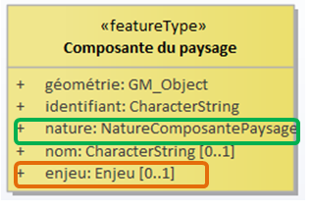

Chaque objet est décrit par une nature qui peut être celle d’un élément de paysage, celle d’une structure ou celle d’une zone à enjeux.

La classe d’objets porte un attribut optionnel sur l’enjeu. Cet attribut sera rempli seulement pour les composantes du paysage qui sont des zones à enjeux.

Le principal avantage de cette modélisation est de représenter une seule fois les éléments de paysage qui sont aussi des zones à enjeux.

Le second scénario correspond à la remarque faite lors de la réunion du GT Paysage.

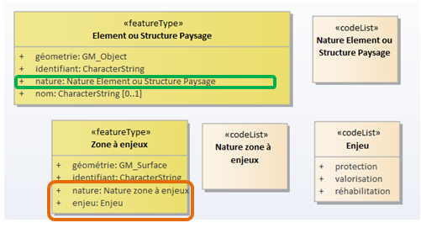

La classe d’objets « Elément ou Structure Paysage » porte un attribut « nature » avec des valeurs spécifiques aux éléments ou structures du paysage.

La classe d’objets « Zones à enjeux » porte un attribut « nature » avec des valeurs spécifiques à ces zonages et un attribut obligatoire sur l’enjeu.

Conceptuellement, ce scénario est plus propre avec des classes distinctes ayant chacune des attributs qui s’appliquent à l’ensemble des objets de la classe. Par contre, il implique une duplication de données pour les éléments de paysage qui sont aussi des zones à enjeux.

Comparaison entre les 2 scénarios

|  |  |
| --- | --- |
|  |  |
| Il y a beaucoup de recouvrements entre les éléments ou structures de paysage et les zones à enjeux.  Cela a du sens de regrouper ces objets dans une même classe => le scénario 1 est préférable | Il y peu de recouvrements entre les éléments ou structures de paysage et les zones à enjeux.  Cela a du sens de mettre les objets dans 2 classes distinctes => le scénario 2 se justifie |

Le choix entre ces 2 scénarios dépend donc de la proportion de recouvrements entre éléments & structures de paysage et zones à enjeux.

Selon la remarque faite lors de la réunion du GT Paysages, ce recouvrement serait faible mais cette remarque vient des PNR. Est-ce aussi le cas pour les atlas départementaux du paysage ? Au vu des cartes étudiées durant la première phase de diagnostic, ce n’est pas forcément le cas.

Il faut aussi signaler que la notion d’élément de paysage peut être comprise de façon plus ou moins large. Par exemple, les zones à réhabiliter semblent être localisées sur des éléments de paysage à valeur paysagère négative : ZAC, franges urbaines, carrières ….

Proposition : A titre provisoire, partir sur le scénario 1 (une classe unique pour les composantes du paysage). Faire une liste des principales composantes en indiquant leur statut (élément ou structure / zone à enjeu). A partir de cette liste, faire le choix définitif entre les 2 scénarios.

## Valeurs possibles de la nature des composantes du paysage

### 3.1 Méthodologie

Dans un premier temps, il s’agit d’explorer de façon systématique les composantes du paysage qui mériteraient d’être saisies dans les données géomatiques du paysage.

Cette exploration systématique est faite par grands thèmes (orographie, hydrographie, transport, …). Il est à noter le choix de ces grands thèmes peut être sujet à discussion. Une fois ce choix consolidé, ces grands thèmes pourraient servir de premier niveau à une classification hiérarchique des composantes du paysage.

Pour chaque thème, il s’agit ensuite de trouver les composantes candidates. J’ai utilisé comme sources :

* les spécifications de la BD TOPO  (la liste des classes et des valeurs de nature des objets); en particulier, les objets portant un toponyme sont de bons candidats pour des éléments du paysage remarquables
* La liste des éléments de paysage de GéoBretagne est une source précieuse car elle comprend de nombreux items, mais avec déjà un tri paysager.
* Les entretiens conduits dans le cadre du diagnostic, les descriptifs issus de CCTP, les échanges durant les réunions du GT, les pratiques des atlas existants.

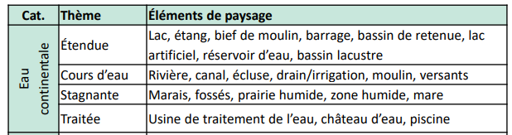

Extrait de la liste des éléments de GéoBretagne

|  |  |
| --- | --- |
|  |  |
| CCTP pour l’atlas des Côtes d’Armor | CCTP pour l’atlas de la Réunion |

Il s’agit ensuite de décider ou de proposer « ce qui mériterait d’être saisi dans les données géomatiques du paysage ». Il est proposé d’utiliser les critères suivants :

* Ce qui est le plus remarquable
* Ce qui est structurant
* Ce qui est porteur d’enjeux

Il faudrait ensuite estimer s’il s’agit d’un élément ou structure du paysage ou d’une zone à enjeux.

### 3.2 Composantes du paysage et éléments de patrimoine

Ce paragraphe se propose d’exposer et si possible, de clarifier, l’articulation entre les composantes du paysage (atlas des paysage et données géomatiques du paysage) et les éléments de patrimoine des PLU ou PLUI.

Ces éléments de patrimoine sont listés dans le standard CNIG sur les PLU. La légende du GPU en donne une vision simple, elle est accessible à cette page : <https://www.geoportail-urbanisme.gouv.fr/map/legend/>. Extrait ci-dessous.

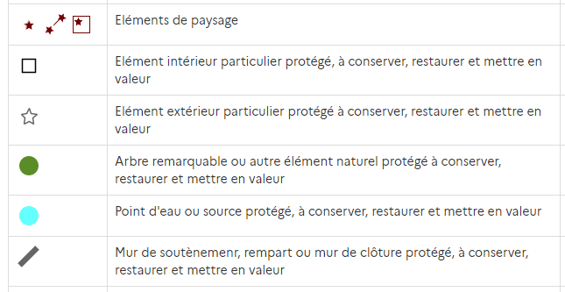

**Faut-il repartir des éléments de paysage déjà standardisés dans le standard PLU ?**

Le principal objectif du standard paysage est de rendre les données paysages opérationnelles afin qu’elles puissent être utilisées par exemple pour la préparation des documents d’urbanisme. Dans ce contexte, il semblerait donc logique de faire en sorte que les éléments de paysage du Standard Paysage puissent être facilement réutilisés pour identifier et saisir les éléments de paysage du standard PLU.

Néanmoins, au vu de l’extrait au-dessus, cette proposition se heurte à deux obstacles :

* La complétude : le standard PLU liste les éléments de paysage à conserver, restaurer et mettre en valeur, autrement dit les éléments de paysage porteurs d’enjeux. Or ce n’est pas le cas de tous les éléments de paysage. La liste des éléments de paysage n’est donc pas complète.
* Le niveau de détail : l’extrait montre des « petits » éléments de paysage comme les arbres remarquables ou les murs de soutènement. On est à un niveau de détail très fin bien approprié à des documents d’urbanisme mais beaucoup moins à l’échelle départementale d’un atlas.

Proposition : La liste des éléments de paysage du standard PLU n’est certainement pas le bon point de départ pour les éléments de paysage du standard paysages (pas complète, niveau de détail trop fin). Néanmoins, c’est une source à considérer parmi d’autres ; il faudra analyser la pertinence de chaque élément de paysage du standard PLU en vue de son inclusion ou non dans le standard Paysages.

### 3.3 Exploration thématique des éléments de paysage

La première difficulté est de décider de la définition des thèmes, i.e. du regroupement a priori des composantes du paysage. Certains de ces regroupements sont évidents, d’autres le sont moins, c’est le cas en particulier des zonages d’usage ou d’occupation du sol qui peuvent être vus comme une catégorie globale ou comme extensions d’autres catégories (bâti, végétation …).

L’ordre de présentation des thèmes est relativement arbitraire, l’idée est de commencer par les thèmes jugés les plus faciles.

Pour chaque thème, j’ai essayé d’identifier les composantes du paysage à mettre dans la liste commune en respectant le principe ci-dessous.

*« Pour le standard, il faudrait mettre dans la BD géomatique, ce qui est le plus marquant, le plus visible, saisir comme éléments de paysage les choses les plus remarquables et/ou les plus dynamiques, les éléments porteurs de dynamiques ou d’enjeux. Il faudrait les points de vue privilégiés et les points noirs (franges urbaines, zones d’aménagement, carrières ….) »*

#### 3.3.1 Thème Transport

* **Besoins**

Un premier point de départ est l’analyse faite lors du diagnostic  pour le thème routier. La question des routes de type « points noirs » avait aussi été évoquée (ex : passage de nombreux camions).

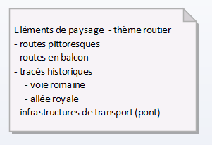

Les cartes d’enjeux d’atlas existants font apparaître : axe routier, aéroport (en projet), liaison ferroviaire.

* **Analyse standard PLU**

Dans la liste des éléments de paysage du standard PLU, il y a 2 éléments relevant plus ou moins de ce thème :

* Place, cour ou autre espace libre à dominante minérale protégé, à conserver, restaurer et mettre en valeur
* Place, cour, ou autre espace libre à dominante minérale non protégé à requalifier

Les éléments sont décrits à la fois selon leur nature physique (place, cour ou autre espace libre à dominante minérale) et selon leur nature juridique (protégé / non protégé). Sur cet exemple, on voit apparaître le problème du niveau de détail : pour un atlas départemental, il est probablement légitime d’identifier les grandes places structurantes ou remarquables de l’espace urbain mais la notion de « cour » paraît exagérément détaillée.

* **Analyse GéoBretagne**

La liste de GéoBretagne peut constituer un bon point de départ. J’ai procédé à une première sélection selon les principes suivants :

* En vert, les éléments qui sont a priori structurants et qui devraient/ pourraient être saisis dans la plupart des atlas
* En rose, les éléments qui peuvent être structurants ou remarquables
  + Cela peut dépendre de leur taille : pont, tunnel, parc de stationnement, rond-point, intersection
  + Cela peut dépendre de leur nature. Par exemple, l’objectif n’est pas de représenter l’ensemble des routes mais celles qui ont une valeur paysagère  positive (routes pittoresques) ou éventuellement négative
  + Cela peut dépendre de l’objectif de l’atlas et/ou du point de vue du paysagiste : c’est en particulier le cas pour ce qui concerne les transports en commun, les circulations douces (ex : pistes cyclables)

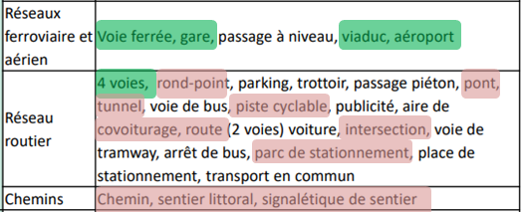

Autres remarques :

* Je vois à peu près quelles sont les composantes routières du paysage en milieu rural (exemples dans les atlas ou lors des entretiens-discussions) ; par contre, c’est plus difficile en milieu urbain.
* Certaines valeurs de GéoBretagne me paraissent trop détaillées mais ce niveau de détail dépend du contexte et des objectifs. Par exemple, les départements de l’Ile-de-France étant de taille plus petite, on peut s’attendre à des UP elles-aussi plus petites et à un niveau de détail plus fin.
  + trottoir, passage piéton, place de stationnement : cela me parait vraiment trop détaillé
  + arrêt de bus, voie de tramway, parking, voie de bus : c’est relativement détaillé mais ça a une importance sur la fluidité des transports et donc sur le paysage global (ambiance)
* Plus généralement, le paysage a des aspects matériels et immatériels. Pour les données géomatiques, faut-il se concentrer uniquement sur les aspects matériels ? Par exemple, « transport en commun » concerne a priori les lignes de bus qui ne sont pas matérialisées autrement que par leurs arrêts de bus et dont le tracé peut varier assez facilement. Les pistes cyclables peuvent être matérialisées de façon plus ou moins marquée, soit par une voie séparée, soit par un simple marquage. Une faible matérialisation implique moins d’impact visuel direct sur le paysage (même s’il peut y avoir des impacts indirects importants) et aussi le risque d’une moindre pérennité.
* Les valeurs « chemins, sentier littoral, signalétique de sentier » pourraient gagner à être regroupées. L’atlas d’Ile-et-Vilaine propose la notion de cheminement : «  Complexe formé par un chemin et les éléments matériels tels que les repères, les bancs, les plantations qui le jalonnent donnant la possibilité d’une expérience diversifiée de promenade. »
* La liste de GéoBretagne n’est pas complète car certains modes de transport sont absents du territoire (ex : transport par câble).
* **Première proposition de liste :**
* Les autoroutes ou voies express : structurant
* Les routes remarquables : routes pittoresques, routes en balcon, tracés historiques, routes « points noirs »
* Les rues remarquables ou structurantes d’une ville (rocade, avenues, boulevards)
* Les chemins dédiés à la promenade, à la randonnée (ex : cheminements)
* Les intersections remarquables : échangeurs, ronds-points, places, …
* Les équipements  routiers remarquables par leur taille ou par leur rôle : parcs de stationnement, aires de service, station de location de vélos, ….
* Les infrastructures : viaducs, ponts, tunnels
* Les voies ferrées : structurant ou à enjeu
* Les gares : structurant
* Les aéroports : structurant
* Le transport par câble (téléphériques, remontées mécaniques)

#### 3.3.2 Thème Hydrographie

* **Besoins**

Les entretiens conduits lors du diagnostic donnent une liste assez simple :

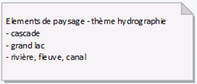

Les cartes d’atlas existants font apparaître : marais, patrimoine hydraulique (digues, canaux), ports et berges, zones d’étangs.

* **Analyse GéoBretagne**

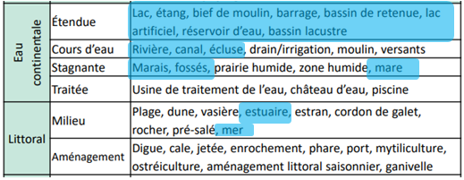

* La liste des éléments de paysage liés à l’eau font apparaître diverses thématiques :
  + Hydrographie pure  (en bleu) : lac, étang, canal, rivière, mer, etc
  + Des constructions ou aménagements : château d’eau, piscine, phare, digue , etc
  + Des zones d’occupation du sol : plage, dune, zones humides, etc
  + Des zones d’activités : ostréiculture, mytiliculture
* Cette diversité de thématiques liées à l’eau rejoint les discussions sur la typologie nationale et la valeur « dominante aquatique » : celle-ci n’est pas liée uniquement à la présence de l’eau mais aussi à tout ce que cette présence entraîne.
* On a des niveaux de détail différent (ex : cale - jetée - enrochement / port )
* Les châteaux d’eau et les phares sont des constructions élevées et donc des points de repère du paysage.
* **Analyse BD TOPO**

Détail hydrographique



Comme indiqué par le nom de la classe, ce sont des objets de détail. Seules certaines cascades et marais semblent ressortir des composantes du paysage.

Toponyme hydrographie

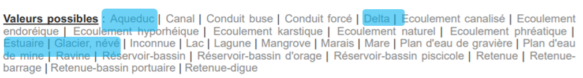

* La liste des toponymes semble comprendre seulement l’hydrographie terrestre
* Outre les divers cours d’eau (canal, écoulements) et les plans d’eau (lac, marais, lagune, etc), on voit apparaître des constructions liés à l’eau (aqueduc), les transitions entre hydrographie terrestre et maritime (estuaires, delta) et l’hydrographie solide (glacier, névé)
* Les mangroves ressortent aussi de l’occupation du sol et pas de la pure hydrographie.
* **Analyse standard PLU**

Il y a 3 valeurs correspondant à cette thématique :

* Point d'eau ou source protégé, à conserver, restaurer et mettre en valeur
* Passage d'eau souterrain protégé, à conserver, restaurer et mettre en valeur
* Cours d'eau, réseau hydraulique ou étendue aquatique protégé, à conserver, restaurer et mettre en valeur

La dernière valeur est très générique alors que les 2 premières sont plus détaillées, plus spécifiques.

* **Première proposition de liste**
* Les cours d’eau  (fleuve, rivière, canal …) : si structurants
* Certaines parties de cours de cours d’eau :
  + embouchures (estuaire, delta, ria ou aber) : structurants ou caractéristiques
  + source, cascade : si remarquable
* Les plans d’eau (lac, étangs, marais, …) : si structurants
* L’hydrographie solide (glaciers) : remarquable, structurant
* Les constructions remarquables liées à l’eau
  + Constructions élevées : phare, château d’eau
  + Construction importantes : aqueduc, barrage, écluse, stations de traitement, etc
* les bordures aquatiques (plage, dune, vasière, estran, pré salé, etc) : structurant
* les zones d’activités : port, bassins d’ostréiculture ou de mytiliculture

Les exemples rencontrés ne décrivent que très peu l’espace maritime lui-même. On pourrait envisager la représentation de la mer elle-même, de certaines de ses parties (ex : baie, golfe) - mais la délimitation floue risque de poser problème - , des îles.

#### 3.3.3 Thème orographie

* **Besoins**

Les points hauts (points de vue) ont souvent été cités lors des entretiens. Les cols, les volcans ont aussi été cités.

« Plus généralement, nos principales préoccupations portent sur la préservation des cônes de points de vue (actions d’ouverture) et la préservation de l’horizon naturel (éviter d’obstruer la vue et éviter donc les constructions sur les crêtes et coteaux boisés). »

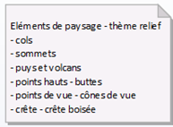

Sur les cartes d’enjeux, j’ai noté : reliefs marquants, coteaux. Le CCTP de la Réunion indique surtout les caractéristiques orographiques du département : cirque, ravine, planèze, mi-pente, piton, volcan, point chaud.

* **Analyse GéoBretagne**

Cette thématique est absente de la liste de GéoBretagne.

* **Analyse BD TOPO**



* **Analyse Standard PLU**

Il y a un seul élément correspondant à cette thématique :

* Séquence naturelle protégée (front rocheux, falaise, etc.), à conserver, restaurer et mettre en valeur
* **Première proposition de liste**
* Les reliefs hauts  (sommets, belvédères, montage, pic, volcan, crête, etc ) : structurants
* Les reliefs remarquables (gorge, falaise, terril, dune, etc)
* Les reliefs porteurs d’enjeux (coteau, vallée, etc)

#### 3.3.4 Thème bâti

* **Besoins**

Les entretiens conduits dans le cadre du diagnostic ont fait apparaître les besoins suivants

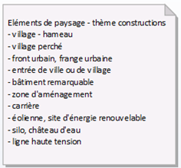

Les « coupures d’urbanisation » ont aussi été jugées utiles lors de la réunion du GT Standard de Janvier 2023.

* **Analyse GéoBretagne**

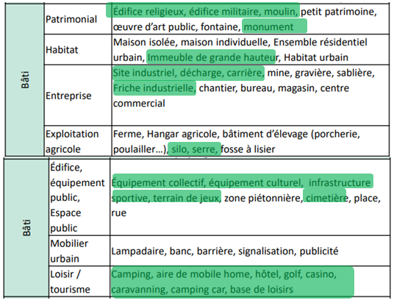

Remarques :

* Certains items relèvent plutôt du thème Transport (ex : rue)
* On voit apparaître plusieurs niveaux de détail
  + Mobilier urbain, micro-bâti (petit patrimoine)
  + Bâtiments (maison individuelle, moulin, etc)
  + Site bâti ou artificialisé : cimetière, site industriel, camping, etc
  + Zones bâties (habitat urbain)
* Les éléments surlignés en vert sont une première sélection assez grossière des composantes du paysage d’intérêt pour un atlas départemental. Souvent, cet intérêt n’est pas systématique à la nature de l’objet mais peut dépendre de sa taille ou d’autres critères (ex : équipements)

En supplément, GéoBretagne a identifié des éléments de paysage de type bâti ou construction dans la thématique Infrastructures et Transports.

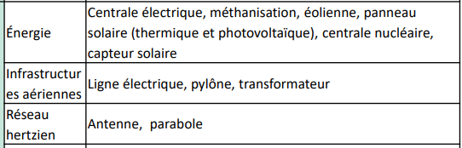

* **Analyse BD TOPO**

Bâtiment



Ces différentes valeurs sont issues de regroupements, par exemple :

Bâtiment indifférencié : Bâtiment d'habitation | Bâtiments administratifs | Bâtiment public | Bergerie traditionnelle (bâtiment) | Borie | Bungalow | Bureaux | Chalet | Grange (bâtiment) | Immeuble collectif d'habitation | Immeuble | Lavoir couvert | Maison | Refuge (bâtiment) | Ferme | Garage individuel | Gymnase (bâtiment) | Gare téléphérique ou télésiège (bâtiment) | Aérogare (bâtiment) | Gare (bâtiment)

Bâtiment industriel, commercial ou agricole : Atelier | Auvent de quai de gare | Auvent de péage | Auvent de station service | Bâtiment d'élevage industriel | Bâtiment industriel | Centre commercial (bâtiment) | Construction technique | Entrepôt | Hangar agricole | Hangar industriel | Hypermarché | Supermarché | Usine | Usine électrique | Tour de condensation | Tour de refroidissement | Coopérative

Monument : Mausolée | Monument | Monument commémoratif | Statue | Stèle

Ouvrage militaire : Blockhaus (bâtiment) | Casemate (bâtiment) | Fort (bâtiment) | Fortin | Ouvrage fortifié | Redoute, redan (bâtiment) | Vestiges d’ouvrages militaires

Tour, donjon : Donjon | Tour (bâtiment) | Tour de contrôle | Tourelle | Four à chaux | Four à chanvre | Pigeonnier (bâtiment) | Beffroi (bâtiment) | Tour de télécommunication | Tour de sémaphore

Des distinctions sont également faites avec l’attribut « usage », par exemple :

* Usage sportif : Gymnase (bâtiment) | Piscine couverte | Salle de sport | Tennis couvert | Palais des sports | Parc des sports | Patinoire (bâtiment) | Vélodrome couvert | Fronton couvert | Trinquet (bâtiment) | Manège couvert
* Industriel : Aciérie | Arsenal | Atelier (bâtiment) | Bâtiment industriel | Cylindre de condensation | Construction technique | Entrepôt | Hangar industriel | Usine | Haut-fourneau | Manufacture | Scierie (bâtiment principal) | Tour de condensation | Usine hydroélectrique | Tour de refroidissement | Coopérative

De plus, les autres classes du thème bâti peuvent aussi avoir des natures diverses. Exemples

* Constructions linéaires



* Constructions ponctuelles



* terrains de sport



On trouve aussi une grande liste dans « toponymie services et activités »

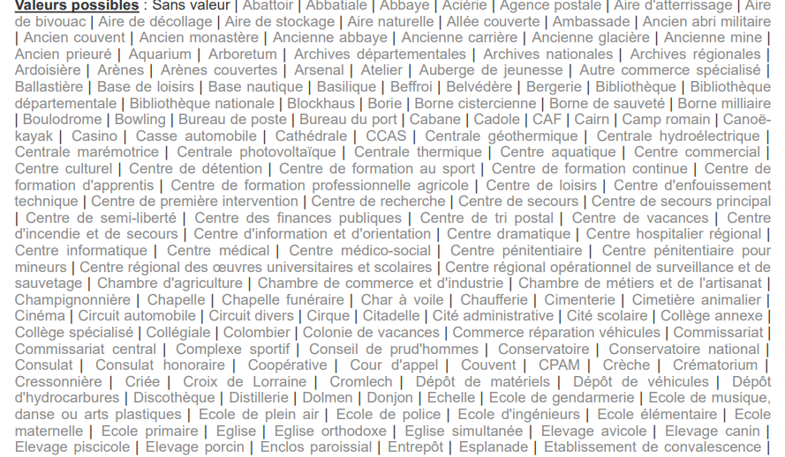

Remarques :

* il y a une grande variété de bâtiments et constructions. Cela paraîtrait difficile de lister de façon exhaustive ce qui est pertinent en tant que composante du paysage
* les listes de la BD TOPO pourraient néanmoins être utilisées pour donner quelques exemples de ce qui peut ou doit être saisi en tant que composantes du paysage
* **Analyse du Standard PLU**

|  |  |
| --- | --- |
| **élément de paysage PLU** | **Commentaire** |
| Elément intérieur particulier protégé, à conserver, restaurer et mettre en valeur | Définition peu claire : élément intérieur par rapport à quel périmètre ? |
| Elément extérieur particulier protégé à conserver, restaurer et mettre en valeur | Définition peu claire : élément intérieur par rapport à quel périmètre ? |
| Mur de soutènement, rempart ou mur de clôture protégé, à conserver, restaurer et mettre en valeur | Cela semble très détaillé. Envisageable pour des remparts ou pour un ensemble de cultures en terrasses |
| Séquence, composition, ordonnance architecturale ou urbaine protégée, à conserver, restaurer et mettre en valeur | Définition peu claire : il faudrait des exemples |
| Unité urbanistique ou paysagère soumise à des dispositions spécifiques | Définition peu claire : il faudrait des exemples |
| Immeuble bâti dont les parties intérieures sont protégées en totalité, à conserver, restaurer et mettre en valeur | Pour le standard paysage, il semble difficile de faire cette distinction (et encore plus d’estimer l’intérêt des parties intérieures à un immeuble) |
| Immeuble bâti dont les parties extérieures sont protégées, à conserver, restaurer et mettre en valeur |

* **Première proposition de liste**
* Bâtiments élevés et/ou remarquables (moulin, château, église, tour, cheminée, silo, etc)
* Constructions remarquables  (pylône, éolienne, monument, stade, ligne à haute tension, etc)
* Sites bâtis ou aménagés (carrière, camping, cimetière, site industriel, campus universitaire, etc)
* Zones bâties ou aménagées (quartier, village, bourg, ZAC, frange urbaine, entrée de ville, port, station balnéaire, etc)
* Coupures d’urbanisation

#### 3.3.5 Végétation et espaces naturels

* **Besoins**

Le besoin le plus clair était sur les alignements d’arbres (élément de paysage à protéger selon la règlementation). La tentation peut être grande de dupliquer la couche d’OCS car celle-ci est immédiatement visible dans le paysage. La fonction de tri peut être difficile.

* **Analyse GéoBretagne**

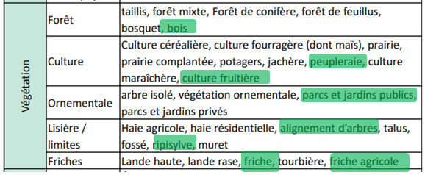

Remarques :

* Certaines cultures peuvent facilement varier d’une année à l’autre (ex : culture céréalière / culture fourragère) => cela semble peu pertinent de les saisir comme élément de paysage
* Par contre, les cultures permanentes sont de meilleurs candidats au titre de composantes du paysage (ex : vergers, vignobles, cannières)
* Certains types de culture peuvent aussi être considérées comme des structures paysagères (potagers, cultures maraîchères)
* On peut aussi trouver des zones à enjeux ou à dynamiques : bois (emboisement / déboisement), friches, ripisylve
* On a une liste assez détaillée des bois. Je pense qu’il faut en général se limiter aux bois qui sont structurants (ex : ceux portant un toponyme) ou à ceux où il y a des enjeux. Un niveau de détail plus fin peut néanmoins être adapté aux UP à dominante forestière.
* **Analyse Standard PLU**

On a les valeurs suivantes

* Arbre remarquable ou autre élément naturel protégé à conserver, restaurer et mettre en valeur
* Séquence, composition ou ordonnance végétale s'ensemble protégée, à conserver, restaurer et mettre en valeur
* Parc ou jardin de pleine terre protégé, à conserver, restaurer et mettre en valeur
* Espace libre à dominante végétale protégé à conserver, restaurer et mettre en valeur
* Espace vert non protégé à requalifier
* Terrain cultivé ou non bâti à protéger en zone urbaine

Remarques :

* Certaines valeurs correspondent à des éléments trop petits (arbre, terrain cultivé ou non bâti) pour un atlas départemental
* Certaines valeurs ont des définitions très vagues (séquence végétale)
* Il ressort néanmoins un intérêt pour les parcs et jardins et autres espaces verts
* **Première proposition de liste**
* Cultures permanentes (vignobles, verger, cannière, peupleraie, etc)
* Structures « naturelles » (alignement d’arbres, ripisylve, friche, bois, etc)
* Structures urbaines : parcs et jardins, espaces verts, zones de jardins ouvriers, etc

### 3.4 Propositions d’harmonisation des éléments de paysage

La recherche systématique des composantes du paysage a fait apparaître une grande variété de composantes du paysage. Il est évident qu’il sera impossible d’avoir une harmonisation au niveau de détail le plus fin.

Une solution possible pourrait être adaptée des pratiques de la BD TOPO :

* Un attribut « nature » avec des valeurs venant du standard national
* Un attribut « nature détaillée » dont le choix des valeurs serait laissé à l’échelon local.

Dans la BD TOPO, il s’agit d’une classification strictement hiérarchique avec des règles reliant « nature » et « nature détaillée ». Pour le standard Paysages, cela paraîtrait exagérément contraignant ; au moins pour la première version du standard, il semble raisonnable de se limiter à donner quelques exemples de nature détaillée et de se fier au bon sens des producteurs d’atlas et de données géomatiques sur le paysage (quitte à ce qu’il y ait des cas litigieux, voire quelques erreurs).

Il semble raisonnable de regrouper ces valeurs de l’attribut « nature » par thématique. Néanmoins, la répartition entre grands thèmes n’est pas toujours évidente. Celle proposée ci-dessous reprend les 5 grandes catégories du paragraphe précédent mais avec certaines valeurs qui ont changé de thématique.

Pour l’attribut « nature », il est proposé des valeurs d’attributs assez neutres, plutôt basées sur la topographie ; la caractéristique paysagère sera éventuellement donnée par l’attribut « nature détaillée ».

|  |  |  |
| --- | --- | --- |
| **Thème** | **Nature** | **Exemples nature détaillée** |
| Transport | route | Autoroute, voie express, 4 voies  Route pittoresque, route en balcon, voie romaine, allée royale  Avenue, boulevard, rocade |
| intersection | Echangeur, rond-point, place |
| chemins, cheminement | GR, PR, vélo route, promenade plantée, piste cyclable |
| voie ferrée | Ligne TGV, voie abandonnée |
|  | autre équipement de transport | Gare, aéroport (en projet)  Parcs de stationnement, aires de service, station de location de vélos, aire de covoiturage, bornes de recharge électrique  Téléphérique, télésiège, remontée mécanique |
| Hydrographie | cours d’eau | Rivière, fleuve, canal, estuaire, delta, ria, aber |
| plans d’eau ou zones d’eau | Lac, étang, marais, lagune, mangrove, bassin d’ostréiculture, bassin de mytiliculture, zone portuaire, mer |
| points d’eau | Source, cascade, résurgence |
| Bâti | bâtiment (remarquable) | Phare, château d’eau, silo, tour, église, cheminée  Château, manoir, fort, citadelle, moulin, chapelle, abbaye  Centrale nucléaire, stations de traitement de l’eau, centrale hydro-électrique, scierie, haut-fourneau |
| construction (remarquable) | Pylône, éolienne, antenne, ligne à haute tension, zone de panneaux solaires  Monument, stade, serre, rempart  Aqueduc, barrage, pont, viaduc, tunnel, écluse |
| site bâti ou aménagé | Carrière, camping, cimetière, site industriel, friche industrielle, campus universitaire, base de loisirs, parc éolien |
| zone bâtie ou aménagée | Quartier, village, bourg, ZAC, frange urbaine, entrée de ville, port, station balnéaire |
| Orographie | relief élevé | sommets, belvédère, point de vue, montage, pic, volcan, crête, terril, dune, falaise, piton |
| autre relief | gorge, ravine, vallée, coteau, rocher, ile |
| Occupation du sol | structures végétales | Verger, vignoble, cannière, prairie, peupleraie  Bois, lande, tourbière, alignement d’arbres, ripisylve, friche  Parcs et jardins, espaces verts, zones de jardins ouvriers, golf, cultures en terrasse |
| structures naturelles aquatiques | Estran, plage, dune, vasière, pré salé, mangrove, glacier |
| autres zones OCS | Pierrier, chaos rocheux  Coupure d’urbanisation |
| Autre | Autre composante |  |

Remarques :

* Dans la liste ci-dessus, la plupart des valeurs semblent correspondre à des  éléments ou structures de paysage », i.e. il y a peu de cas où il s’agisse seulement de zones à enjeux. Le seul cas flagrant est celui de la « coupure d’urbanisation » ; d’autres zonages (entrée de ville, frange urbaine) sont surtout des zones à enjeux mais peuvent aussi être considérés comme des éléments ou des structures de paysage. L’hypothèse du scénario 1 est donc a priori confirmée
* J’ai mis dans la « nature détaillée » d’éventuelles informations sur l’état de la composante (en projet / abandonné). Ce serait possible d’ajouter un attribut spécifique mais il risque de ne s’appliquer qu’à un tout petit nombre d’objets.
* J’ai rajouté une ligne pour « autre composante » afin de permettre une couverture exhaustive des cas possibles. A voir s’il faudrait rajouter cette valeur « autre » pour chaque thématique
* La nature peut dépendre du niveau de détail souhaité (ex : éolienne/ parc éolien). Plus généralement, les critères de sélection sont à adapter au niveau de détail souhaité. Par exemple, pour une charte de paysage (PNR), on pourrait imaginer aller vers une description plus fine (haies, patrimoine rural, etc)

Proposition : pour la typologie des composantes du paysage, utiliser un attribut « nature » dont les valeurs possibles seront à prendre dans une liste standardisée au niveau national et un attribut « nature détaillée » dont les valeurs possibles seront à décider au niveau local. Dans le standard, fournir les exemples de nature détaillée considérés comme les plus attendus ou les plus représentatifs.

NOTE : La liste des valeurs de l’attribut « nature détaillée » sera à fournir dans l’atlas.

## Modélisation des enjeux

Lors de la réunion du GT Standard de Janvier 2023, il avait été proposé la liste suivante mais lors de la discussion, il a été dit qu’il peut y avoir d’autres types d’enjeux.

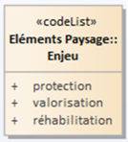

Ce document a pour objectif de faire un point rapide sur cette question.

* **Convention européenne du paysage**

La méthode 2015 cite trois objectifs ou enjeux issus de la convention européenne du paysage :

* Protection : « "Protection des paysages" comprend les actions de conservation et de maintien des aspects significatifs ou caractéristiques d'un paysage, justifiées par sa valeur patrimoniale émanant de sa configuration naturelle et/ou de l’intervention humaine » (art. 1, Convention européenne du paysage)
* Gestion : « "Gestion des paysages" comprend les actions visant, dans une perspective de développement durable, à entretenir le paysage afin de guider et d’harmoniser les transformations induites par les évolutions sociales, économiques et environnementales » (art. 1, Convention européenne du paysage).
* Aménagement : « "Aménagement des paysages" comprend les actions présentant un caractère prospectif particulièrement affirmé visant la mise en valeur, la restauration ou la création de paysages » (art. 1, Convention européenne du paysage).

Remarques :

* Certaines valeurs de cette liste (ex : aménagement) ne semblent pas adaptées pour des composantes du paysage de taille souvent relativement modeste. Elles seraient probablement plus adaptées au niveau des UP
* Les correspondances avec les valeurs de la liste initiale du GT Paysage sont plus ou moins claires :
  + Protection / protection
  + Gestion / ???
  + Aménagement / réhabilitation et valorisation
* **Diagnostic**

La classification initialement proposée vient de la pratique des atlas de Gironde et des Yvelines, où les enjeux sont localisés au niveau des composantes du paysage. On trouve aussi cette distinction dans le CCTP pour l’atlas de la Réunion : « Elles pourront être distinguées en Protection-Préservation / Valorisation-Création / Réhabilitation-Requalification »

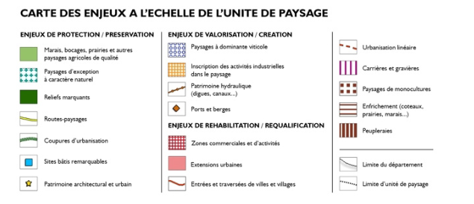

On trouve une grande variété d’autres enjeux mais qui apparaissent plutôt au niveau des UP.

* **Standard PLU**

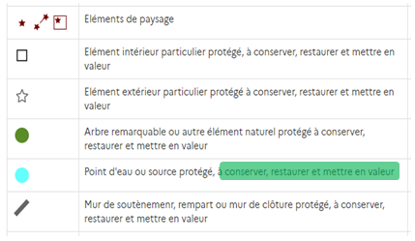

Les objectifs de conservation, de restauration et de mise en valeur qui reviennent régulièrement dans la description des éléments de paysage du standard PLU correspondent respectivement aux valeurs protection, réhabilitation et valorisation de la liste initiale proposée pour le standard paysage.

* **Proposition**

Les 3 valeurs proposées initialement paraissent bien adaptées pour documenter les enjeux au niveau du paysage.

Proposition : Garder les 3 valeurs initialement proposées (protection / valorisation / réhabilitation) pour documenter les enjeux au niveau des composantes du paysage. Compléter éventuellement par un texte libre pour décrire l’enjeu de façon plus précise.

D’autres valeurs d’enjeux peuvent être utilisées dans l’atlas au niveau des UP.

## Conclusions

On aboutit à cette nouvelle proposition de modèle basée sur les principes suivants :

* Une classe « Composante du paysage » regroupant les éléments ou structures du paysage et les zones à enjeu
* Ces composantes du paysage sont décrites par un attribut « nature » dont les valeurs sont standardisées au niveau national et par un attribut « nature détaillée » dont les valeurs sont à fixer au niveau local ; en outre, elles peuvent porter un nom. L’attribut « date saisie composante » sert à indiquer l’actualité de l’objet
* Les composantes du paysage qui sont aussi des zones à enjeu portent en outre des attributs décrivant cet enjeu : le type de l’enjeu (protection/ valorisation / réhabilitation), sa description et sa date de saisie (qui peut être différente de celle de l’objet le portant).

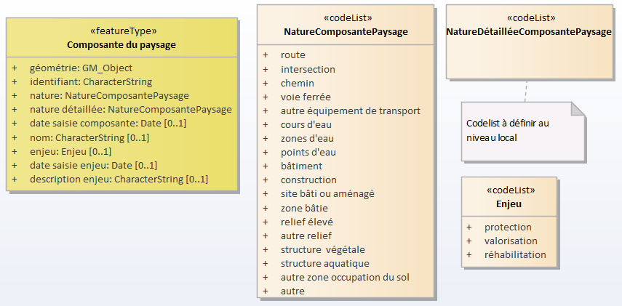

NOTE : il s’agit d’un modèle conceptuel où tous les objets sont dans la même classe, quelle que soit leur représentation géométrique. Lors de la mise en œuvre, dans le modèle logique, il faudra peut-être éclater cette classe selon les différents types de géométrie (surface, ligne, point).